О выявлении продукции, не соответствующей гигиеническим требованиям

В целях защиты внутреннего рынка от небезопасной и некачественной продукции санитарно-эпидемиологической службой Республики Беларусь продолжаются мероприятия технического (технологического, поверочного) характера по отбору проб и образцов пищевой продукции, находящейся в реализации.
По результатам испытаний выявлена пищевая продукция, несоответствующая санитарно-эпидемиологическим требованиям:

Дыня свежая страна происхождения Казахстан, дата сбора 18.06.2022, дата упаковки 18.06.2022, срок годности с даты упаковки 30 суток. Изготовитель: ИП «Нурдаулет» ШАРУА КОЖАЛЫГЫ, Республика Казахстан. Импортер в Республику Беларусь ООО «Алтубо».
-не соответствует по показателю «нитраты».
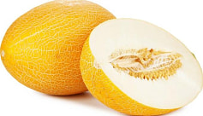

Бальзамический соус-крем, служит изысканной заправкой салатов из овощей и зелени, рыбы и мяса, мороженого и десертов, дата розлива 26.05.2022, срок годности 18 месяцев, объем 220 мл. Изготовитель: ООО «СП Мирный», РФ. Импортер в Республику Беларусь: ЧТПУП «Белвитапродукт».
- не соответствует по маркировке.

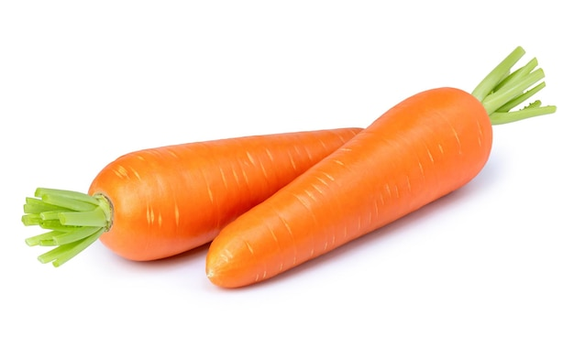

Морковь столовая ранняя, весовая, урожай 2022г, дата упаковки 26.06.2022, срок годности 60 суток с даты упаковки, условия хранения – хранить при температуре не выше от +1 до +3̊С и относительной влажности воздуха не более 85-95%. Изготовитель: ТОО «Garden – Fruit», Казахстан. Импортер в Республику Беларусь ООО «Фрешлинкс».
-не соответствует по показателю «нитраты».

Сыр мягкий «Городокский» с массовой долей жира в сухом веществе45%, срок годности 9 суток с даты изготовления, упаковано под вакуумом, штриховой код 4812118000010, условия хранения – хранить при температуре воздуха от +2̊С до +6̊С и относительной влажности воздуха от 75-85%. Изготовитель: ЧТПУП «ЭЛЬРОСТ», РБ.
-не соответствует по маркировке.
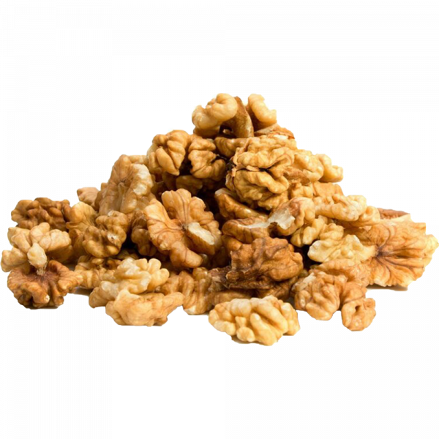
Грецкий орех, очищенный светлый ½ (ядро грецкого ореха), весовой, упакован в транспортную упаковку (картонная коробка), дата изготовления 10.2021, годен до 01.10.2022, условия хранения – хранить при температуре до +25̊С партия № 21-050/10с-1. Изготовитель: Фермерское хозяйство «СИЁБ-ШАВКАТ-ОРЗУ», Республика Узбекистан. Импортер в Республику Беларусь ООО «Продхимснаб».
-не соответствует по содержанию афлатоксина В₁.

Все изображения носят иллюстративный характер.

